台北市立松山高級中學九十三學年度第一學期第二次期中考試
高一基礎地科試卷
※全部皆為單選題，總共50題，每題2分，答錯倒扣0.4分。

- 當氣溫降到露點後，水氣是否能夠開始凝結和下列哪一個因素有極大的關係 (A)凝結核
(B)氣溫 (C)風速 (D)氣壓
2.一般而言百葉箱箱門的開口應朝哪個方向較好？ (A)北半球朝南、南半球朝北 (B)北半球朝北、南半球朝南 (C)北半球朝東、南半球朝西 (D)北半球朝西、南半球朝東。
3. 下左圖中『。』為何種天體？ (A)星雲 (B)星團 (C)行星 (D)衛星。
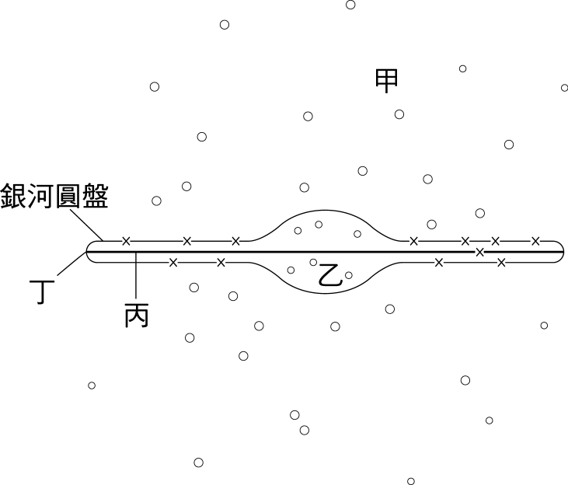

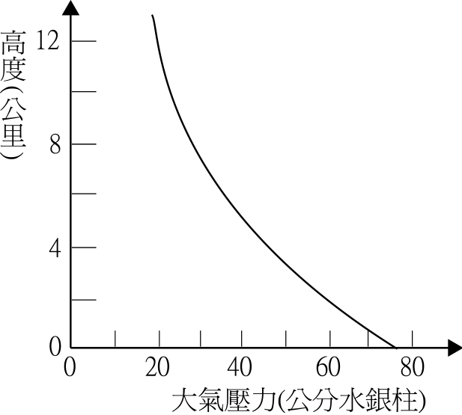

4. 上右圖為大氣壓力與離地高度的關係圖，下列有關氣壓的敘述，何者錯誤？ (A)利用氣壓與高度的相關性，氣壓計也可以作為高度計 (B)地面的氣壓相當於高約76公分水銀柱底面承受的壓力 (C)離地面8公里處的高空氣壓，大致已小於0.5大氣壓 (D)距地面愈高，其氣壓隨高度的變化率愈來愈大
5. 綜觀a、b二圖，你認為一年來表層海水溫度變化最小者為哪一海域？ (A)臺灣東部 (B)臺灣西部 (C)臺灣南部 (D)臺灣北部。
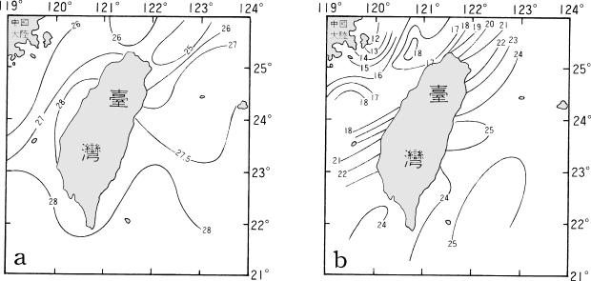
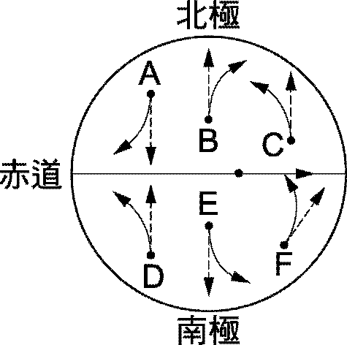
6. 上右圖為在地球上各地運動物體受到科氏力作用，圖中何偏向是錯誤的？（點線表物體運動方向，實線表受到科氏力影響之後的運動方向）(A)C (B)E (C)F (D)A
7. 決定侵臺颱風路徑的主要因素為 (A)科氏力 (B)海陸分布 (C)海面的水汽 (D)副熱帶高氣壓環流 (E)太陽輻射能的增減。
8. 颱風結構中出現雨量最大的區域在 (A)颱風眼中心 (B)颱風路徑的前端 (C)颱風路徑的後端 (D)雲牆厚度最淺之處 (E)雲牆厚度最深厚之處。
9. 溶於海水中之氣體以氧和二氧化碳最重要，一般而言，下列何者是正確的？ (A)溶氧量隨深度增加而增加，二氧化碳則隨深度而減少 (B)溶氧量與二氧化碳含量隨深度增加而增加 (C)溶氧量與二氧化碳含量均隨深度增加而減少 (D)溶氧量隨深度增加而減少，二氧化碳則隨深度而增加
10.漲潮時間有延遲現象最主要是因為 (A)地球自轉 (B)地球公轉 (C)月球自轉 (D)月球公轉
- 小明到山上拍攝北斗七星相片，一段時間之後只記得晚上十點所拍攝的，日期卻忘記了（圖二），小華拿出他在四月六日晚上十點同地點所拍攝的北斗七星照片給小明作參考（圖一），請問小明的照片最可能在何月拍攝？ (A)1月 (B)3月 (C)5月 (D)7月。
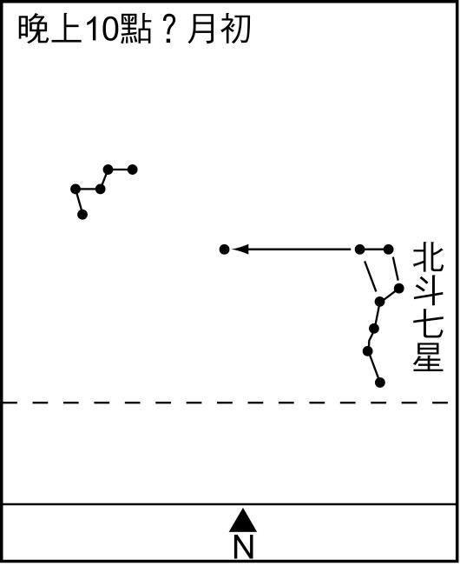
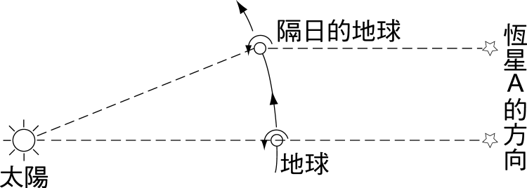
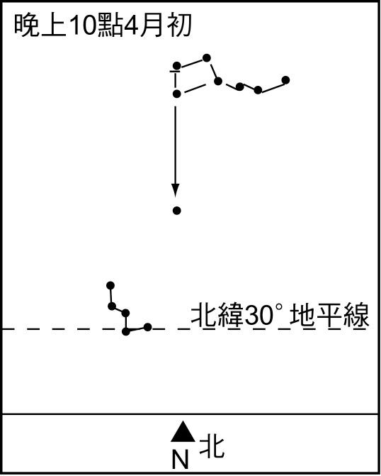

圖(一) 圖(二)
12. 上右圖為地球的自轉與公轉的示意圖。某日白天12時太陽過中天，試問到隔日12時太陽過中天的期間，地球自轉的角度約多少度？ (A)約359度 (B)約360度 (C)約361度 (D)約362度。
13. 若某人觀測北極星的仰角為60度，則他大約是在 (A)北緯30度 (B)北緯60度 (C)南緯30度 (D)南緯60度
14. 天上的星球看起來以北極星為中心運行的原因是 (A)北極星為銀河的中心 (B)因北極星位於地球自轉軸朝北的方向 (C)北極星在宇宙的中心方向 (D)太陽系繞北極星轉動。
15. 永強打開星座盤的外殼，把整個星座圓盤面數了半天，就是覺得星座盤中的星座好像數目少了很多，這是為什麼呢？ (A)星座盤中略去了較不明顯的星座 (B)星座盤中只有北半球的星座 (C)白天升起的星座不需畫在星座盤中 (D)有一些星座在臺灣根本看不到
16. 下列何圖為南緯30°所見的星空？
(A)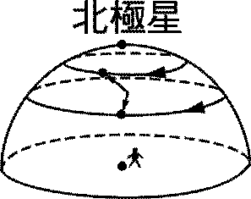 (B) 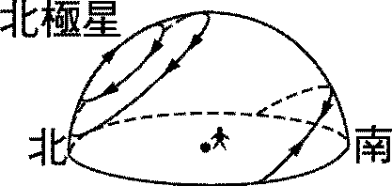 (C)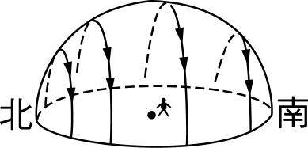 (D)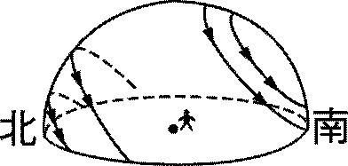
17.如下表中恆星丙發射光的強度是丁的幾倍？ (A) 6 (B) 2.5 (C) 1 (D) 0.4 (E) 0.17。
18.如下表這幾顆恆星的表面溫度最低為何者？ (A)甲 (B)乙 (C)丙 (D)丁 (E)戊
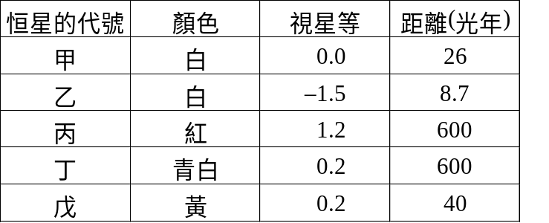
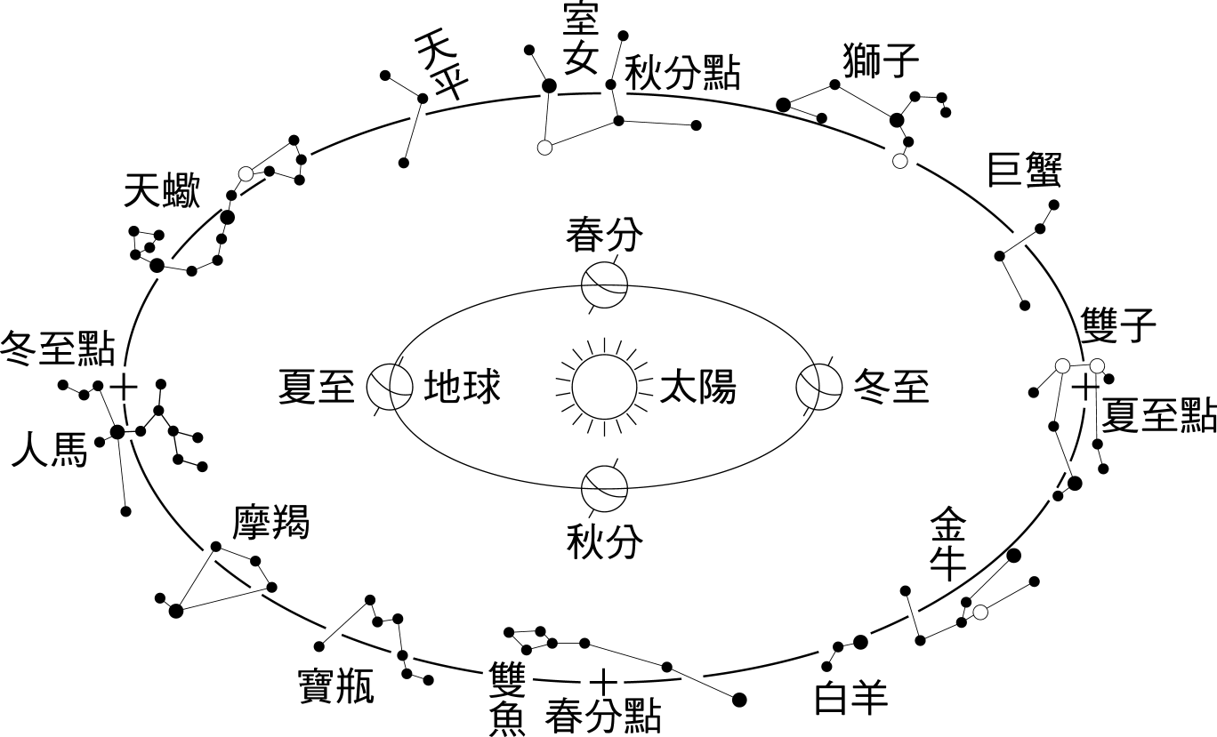

19.上右圖為地球公轉的軌道與黃道十二宮的示意圖，某夜晚時，人馬座過中天，2小時之後哪一個星座過中天？ (A)摩羯 (B)寶瓶 (C)天蠍 (D)天平 (E)雙魚。
20. 在北緯25°的某地點，位於天頂恆星其赤緯為多少度？ (A)＋90° (B)＋65° (C)＋55° (D)＋35° (E)＋25°
21. 小行星帶位於哪兩顆行星之間？ (A)地球與火星 (B)火星與木星 (C)木星與土星 (D)天王星與海王星
22. 最早利用望遠鏡觀察太陽的人，首推伽利略了。他發現太陽並非完美無缺，其實太陽盤面上有許多黑點存在。這些黑點就是太陽黑子。黑子的數量時多時少，從這一次極大期到下一次極大期，大約經過幾年的時間？ (A)1年 (B)11年 (C)22年 (D)毫無規律
23. 水星是離太陽最近的行星，但表面溫度卻不如金星高，為什麼？ (A)因為水星表面有水可以調節溫度 (B)因為金星表面有濃厚的由二氧化碳組成的大氣，使溫度效應非常明顯而造成表面異常的高溫 (C)因為金星自轉的方向和其他行星相反，所以造成金星表面異常的高溫 (D)因為金星大部分是由金屬所組成，比熱比由岩石所組成的水星還要小得多，所以造成金星表面異常的高溫
24. 據報導最近進入太陽活動極盛期，因而干擾了地球上的短波通訊，這是因為太陽吹向地球的大量帶電高速粒子影響了地球的 (A)對流層 (B)平流層 (C)中氣層 (D)電離層
25. 九大行星分成類地行星與類木行星，依附表行星的資料，判斷何者屬於類地行星？（距離以太陽到地球之間的距離定為1.00；直徑、質量以地球的直徑、質量定為1.00） (A)甲乙丙均是 (B)甲乙是，丙不是 (C)乙丙是，甲不是 (D)甲丙是，乙不是。
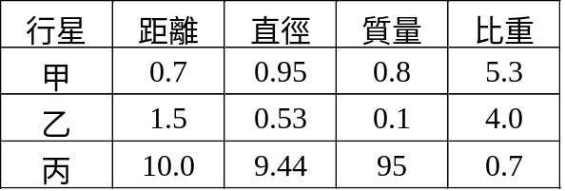
26.已知民國90年9月16日晚上10點16分，在淡水港口附近的潮汐屬大潮，而同年10月1日
為中秋佳節，則民國90年9月16日的月相最接近下列何者？ (A)朔 (B)上弦月 (C)望
(D)下弦月

題組一、飽和水氣壓曲線圖如下左圖，某實驗室現在的水氣壓和氣溫資料如圖中丙點所示，試回答以下問題：
27.有關該實驗室之敘述何者錯誤？ (A)氣溫為25℃ (B)實際水氣壓為1017百帕 (C)空氣中的水氣量尚未達到飽和 (D)增加水氣至甲點所示的條件，可使空氣達到飽和
28.該實驗室此時的飽和水氣壓約為若干百帕？ (A)15 (B)17 (C)25 (D)31
29.該實驗室此時的露點溫度為若干？ (A)10℃ (B)15℃ (C)20℃ (D)25℃
30.該實驗室此時的相對溼度約為若干？ (A)45％ (B)55％ (C)65％ (D)75％
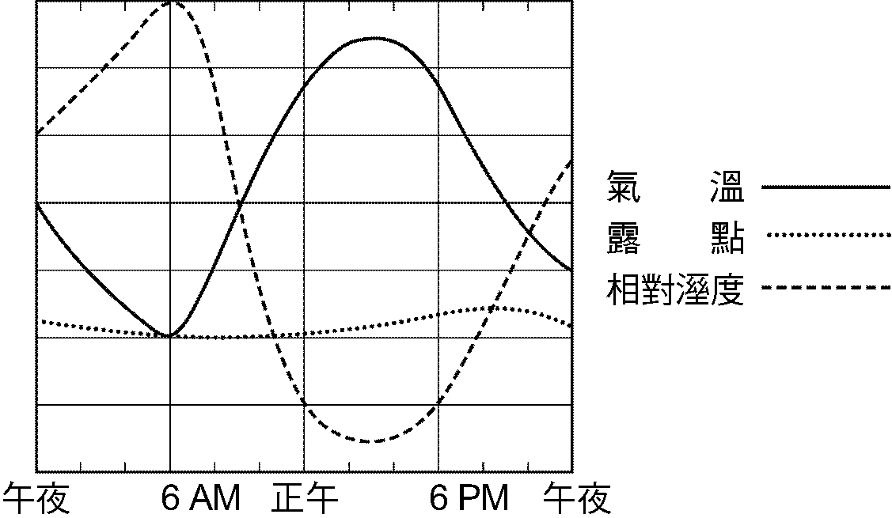
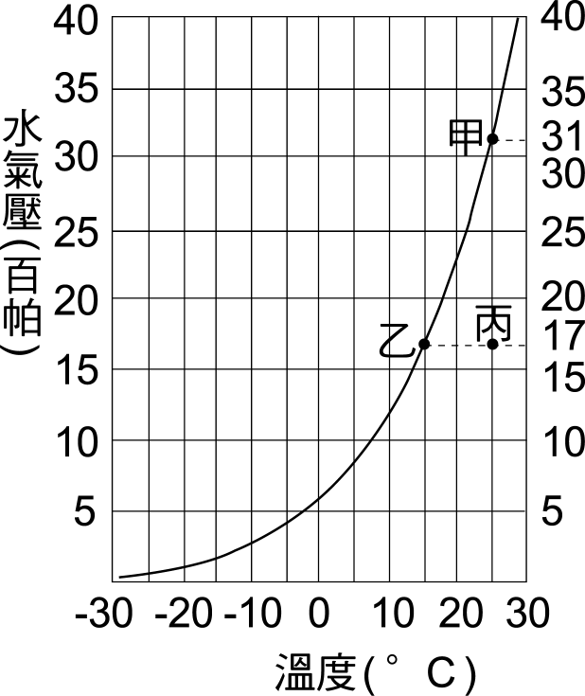

題組二、上右圖為某地24小時內大氣的氣溫與露點及相對溼度的關係曲線，依次回答下列各題。
31.溫度的變化在哪一區段最大？ (A)午夜～6 AM (B)6 AM～中午 (C)中午～6 PM (D)6 PM～午夜
32.附圖之中露點與溫度有何種關係？ (A)溫度改變，露點不一定改變 (B)溫度增加，露點增大
(C)溫度增大，露點降低 (D)溫度改變，露點亦會改變，但兩者不成正比關係
33.由圖得知溫度增加，相對溼度 (A)增加 (B)減小 (C)有時增加有時減少 (D)保持不變
34.在什麼時刻最容易產生水氣凝結？ (A)6 AM (B)9 AM (C)7 AM (D)10 PM
題組三、秘魯的漁夫大約在二十五年前發現赤道東太平洋海域，每隔二到七年，海水的溫度會有異常升高的現象，稱為聖嬰現象，導致全球各地的氣候異常。試回答下列問題：
35.在沒有聖嬰寶寶時，南半球熱帶東、西太平洋海平面上的氣壓高低、雨量多寡為 (A)東低西高、東少西多 (B)東低西高、東多西少 (C)東高西低、東多西少 (D)東高西低、東少西多
36.在聖嬰寶寶作怪時，熱帶太平洋東西兩側的氣候現象 (A)東側雨量偏多，甚至有洪水，西側雨量偏少，甚至出現乾旱 (B)東側雨量偏少，甚至出現乾旱，西側雨量偏多，甚至有洪水 (C)東西兩側雨量均多，甚至有洪水 (D)東西兩側雨量均少，甚至出現乾旱
37.在聖嬰寶寶作怪時，赤道西太平洋會有甚麼狀況發生？ (A)暖水層變薄，水溫上升 (B)暖水層變薄，水溫下降 (C)暖水層變厚，水溫上升 (D)暖水層變厚，水溫下降
38.承上，此結果會如何影響貿易風？ (A)加強 (B)減弱 (C)幾乎不影響

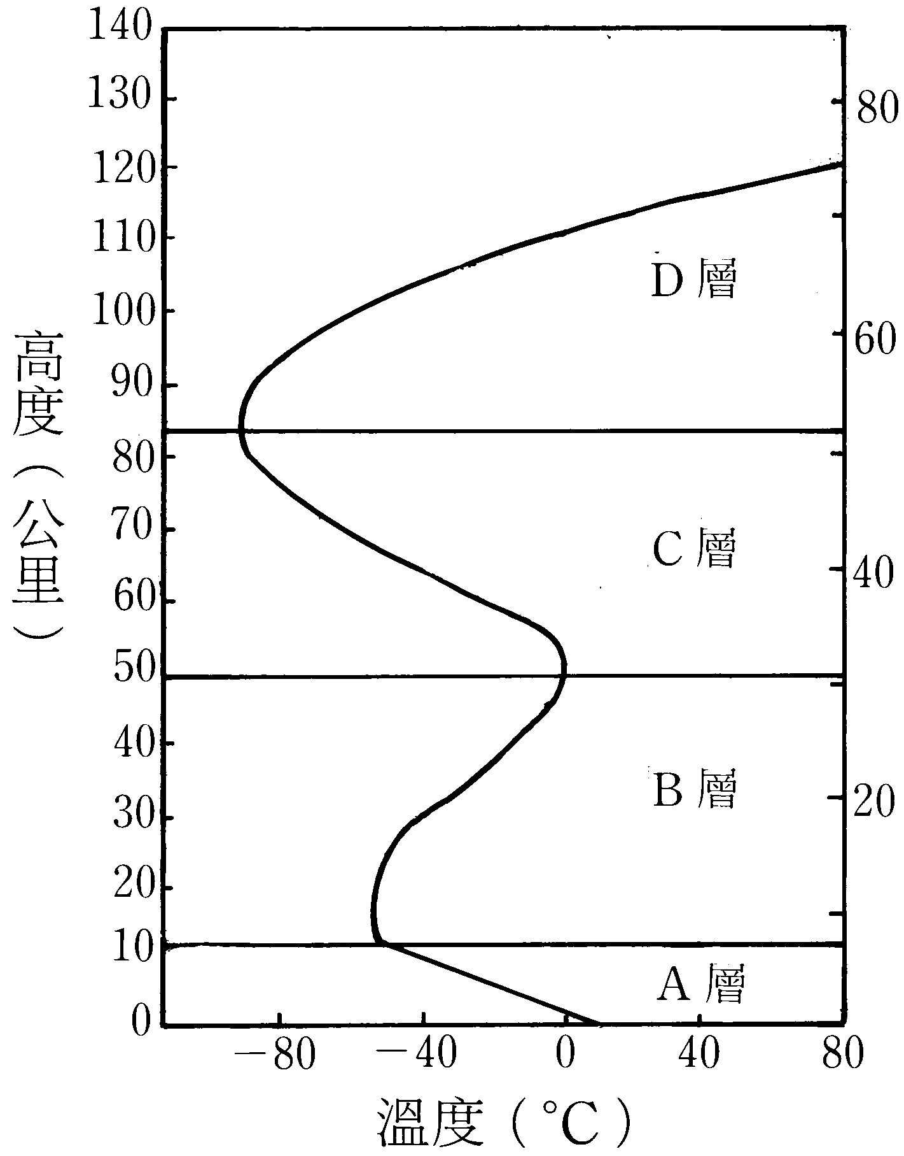
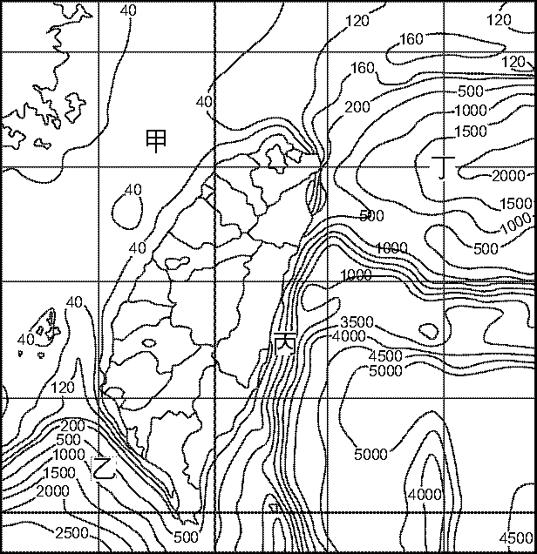
題組四、臺灣附近之海底地形圖如下左圖（等深線單位為公尺），試依據圖形回答以下問題：
39.科學家主要利用何種方法測量海底深度？ (A)衛星觀測 (B)潛艇探測 (C)聲納探測 (D)溫鹽深儀
40.圖中甲～丁四點，坡度由大至小依序為 (A)甲丁乙丙 (B)甲乙丙丁 (C)丁丙乙甲 (D)丙乙丁甲
41.圖中丁處的名稱應該是 (A)海溝 (B)海槽 (C)海脊 (D)海底山
42.臺灣海峽在海底地形的分類上是屬於 (A)大陸坡 (B)大陸棚 (C)大陸緣積 (D)洋底盆地
43.下列何種海底地形在臺灣海域附近並未出現？ (A)大陸棚 (B)大陸坡 (C)洋底盆地 (D)中洋脊

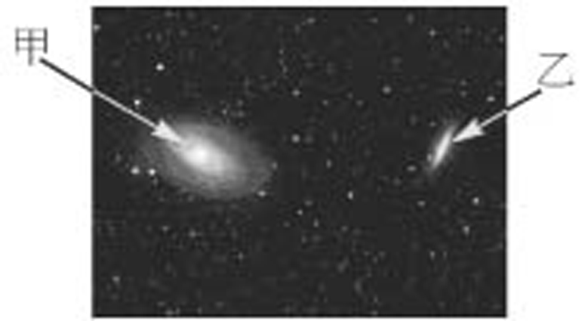
題組五、上右圖為大氣層氣溫隨高度變化圖：
44.關於B層的敘述，何者錯誤？ (A)氣溫變化率約為1.5℃∕km (B)氣溫隨高度增加，氣流不穩定 (C)有臭氧分布在此層 (D)氣流水平流動，無天氣變化。
45.關於A層的敘述，何者錯誤？ (A)不同季節，高度不同 (B)富含水汽，有各種天氣現象 (C)大氣結構下暖上冷，易對流 (D)該層高度在各緯度均相同。
46.以對流層氣溫隨高度遞減，以下哪一項理由不合理？ (A)太陽輻射大部分被地表吸收 (B)地面散熱速率較慢 (C)地面比熱較小 (D)地表將熱量由近而遠傳給大氣。
47.熱氣層的特性為 (A)溫度隨高度遞增 (B)此層又稱電離層，可反射無線電波 (C)該層存在許多離子和自由電子 (D)以上皆是。
題組六、右圖是一幅使用哈伯望遠鏡拍攝的影像，呈現甲、乙兩個星系與散布在圖面上的恆星。試根據附圖回答問題。
48.下列有關影像中的恆星與甲、乙兩星系的敘述，哪一選項是正確的﹖ (A)恆星分別屬於甲或乙星系 (B)恆星與甲、乙兩星系都屬於我們銀河系 (C)甲、乙兩星系不屬於我們銀河系，而是與我們銀河系差不多的系統 (D)甲星系屬於我們銀河系，乙星系則不是。
49.下列有關地球與甲、乙兩星系遠近的敘述，哪一選項是正確的？ (A)甲星系比較近，因為所有星系體積大小都差不多 (B)甲星系比較近，因為距離愈遠的星系，我們觀測到的體積愈小 (C)乙星系比較近，因為距離愈遠的星系，我們觀測到的體積愈小 (D)無法由附圖得知，須由其他方法才能判斷星系的距離。
50.銀河系的大小約有多少光年? (A)三萬 (B)十萬 (C)三十萬 (D)一百萬

